

**课程 实 验 报 告**

**课程名称： Python程序设计**

**专业班级： 自实1901**

**学 号： U201916457**

**姓 名： 张皓然**

**指导教师： 卢仁智**

**报告日期： 2020年9月25日**

**人工智能与自动化学院**

# 实验1

## 1题目

汇率兑换程序。按照温度转换程序的设计思路，按照1美元=6人名币汇率编写一个美元和人民币的双向兑换程序。

## 2设计思路与代码实现

### 2.1设计流程图

输入

判断

金额/6

金额*6

美元

人名币

输出

### 2.2代码实现

1. #dollar_RMB
2. Money = input("请输入金额：")
3. **if** Money[-1:-3] **in** '人民币':#输入的是人民币格式
4. trans = eval(Money[0:-3])/6
5. **print**("依据汇率，转换后的金额是{:.2f}美元".format(trans))
6. **elif** Money[-1:-2] **in** '美元':#输入的是美元格式
7. trans = eval(Money[0:-2])*6
8. **print**("依据汇率，转换后的金额是{:.2f}人民币".format(trans))
9. **else**:
10. **print**("输入格式错误")

## 3实验截图

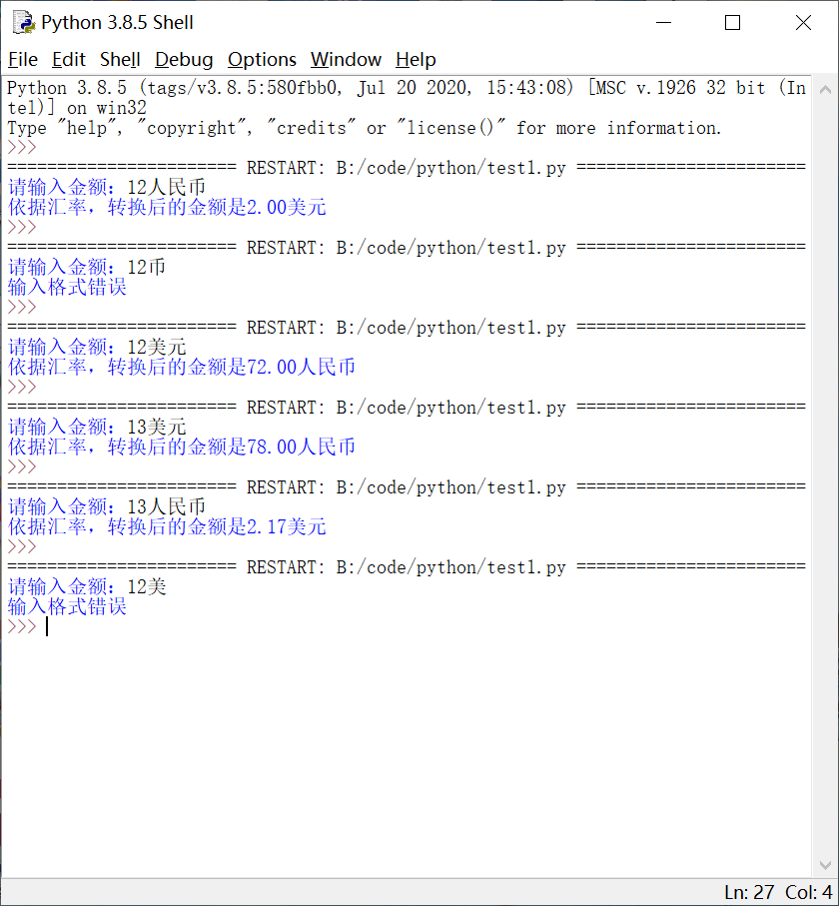

## 实验结果

代码可以实现美元和人民币的相互转化，并且能够甄别出输入格式有误的数据，符合题目要求。